Regressionsmodelle

Lineare Regression
Die lineare Regression wird an einem Beispiel auf Fields Discovering Statistisc using R dargestellt, bei dem ein Plattenverlag anhand des Werbebudgets (in Tausend €) die Verkaufszahlen (in Tausend) vorhersagen möchte. Laden Sie zunächst den Datensatz.
> rsales <- read.delim("http://studysites.uk.sagepub.com/dsur/study/DSUR%20Data%20Files/Chapter%207/Album%20Sales%202.dat")

(Vielleicht müssen Sie "%20" durch Leerzeichen ersetzen, damit der Download gelingt)
Schauen Sie sich die Daten erst einmal an.  > summary(rsales)  adverts sales airplay  Min. : 9.104 Min. : 10.0 Min. : 0.00  1st Qu.: 215.918 1st Qu.:137.5 1st Qu.:19.75  Median : 531.916 Median :200.0 Median :28.00  Mean : 614.412 Mean :193.2 Mean :27.50  3rd Qu.: 911.226 3rd Qu.:250.0 3rd Qu.:36.00  Max. :2271.860 Max. :360.0 Max. :63.00  attract  Min. : 1.00  1st Qu.: 6.00  Median : 7.00  Mean : 6.77  3rd Qu.: 8.00  Max. :10.00  Die Verkaufszahlen sind in der Variable sales gespeichert und reichen von 10.000 – 360.000 mit einem Mittelwert von 193,200. Die Werbeausgaben sind in adverts abgelegt (9.140 – 2.2271.860, Mittelwert 614.412).  Schauen Sie sich auch ein Steudiagramm der beiden Variablen an.  > plot(rsales$adverts, rsales$sales) | Daten anschauen  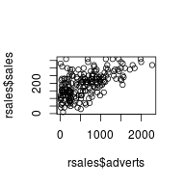 Abbildung 1 : Plattenverkaufszahlen pro Werbebudget (in Tausend), Quelle: Field 2012
Ein lineares Regressionsmodell wir in R mit der Funktion lm() nachdem muster lm(AbhängigeVariable ~ UnabhängigeVariable(n), data = Daten) berechnet.  > rs1 <- lm(sales ~ adverts, data = rsales)  > rs1  Call:  lm(formula = sales ~ adverts, data = rsales)  Coefficients:  (Intercept) adverts  134.13994 0.09612 | Lineares Modell  lm()
Um mehr als die reinen Koeffizienten angezeigt zu bekommen, nutzen Sie summary().  > summary(rs1)  Call:  lm(formula = sales ~ adverts, data = rsales)  Residuals:  Min 1Q Median 3Q Max  -152.949 -43.796 -0.393 37.040 211.866  Coefficients:  Estimate Std. Error t value Pr(>|t|)  (Intercept) 1.341e+02 7.537e+00 17.799 <2e-16 ***  adverts 9.612e-02 9.632e-03 9.979 <2e-16 ***  ---  Signif. codes:  0 ‘***’ 0.001 ‘**’ 0.01 ‘*’ 0.05 ‘.’ 0.1 ‘ ’ 1  Residual standard error: 65.99 on 198 degrees of freedom  Multiple R-squared: 0.3346, Adjusted R-squared: 0.3313  F-statistic: 99.59 on 1 and 198 DF, p-value: < 2.2e-16 | summary(lm())
Wenn Sie eine ANOVA-Tabelle angezeigt bekommen möchten verwenden Sie summary.aov().  > summary.aov(rs1)  Df Sum Sq Mean Sq F value Pr(>F)  adverts 1 433688 433688 99.59 <2e-16 ***  Residuals 198 862264 4355  ---  Signif. codes:  0 ‘***’ 0.001 ‘**’ 0.01 ‘*’ 0.05 ‘.’ 0.1 ‘ ’ 1 | summary.aov()
Bevor Sie weiter machen schauen Sie sich einmal an, was ein Objekt der Klasse lm alles enthält. Die folgende Tabelle zeigt die wichtigsten Inhalte.  > str(rs1)  Sie können diese Inhalte mit dem Muster lm()$Bezeichnung oder mit einer Indexnummer in eckigen Klammern lm()[Index] abrufen, z.B. die Koeffizienten.  > rs1$coefficients  (Intercept) adverts  134.13993781 0.09612449  > rs1[1]  $coefficients  (Intercept) adverts  134.13993781 0.09612449 | Elemente eines lm-Objektes abrufen  lm()$Bezeichnung  lm()[Index]
Die folgende Tabelle zeigt die wichtigsten Inhalte eines lm-Objektes. | Tabelle 1: Die wichtigsten Inhalte eines lm-Objektes
  Bezeichnung | Inhalt
  $coefficients | Koeffizienten
  $residuals | Residuen
  $fitted.values | Geschätzte Werte
  $df.residual | Residuale Freiheitsgrade
  $call | Modellformel
  $model | Die im Modell verwendeten Daten
Konfidenzintervalle können Sie mit confint() abrufen.  > confint(rs1)  2.5 % 97.5 %  (Intercept) 119.27768082 149.0021948  adverts 0.07712929 0.1151197 | Konfidenzintervalle mit confint()
Um standardisierte Betas zu berechnen, können Sie die Ausgangsvariablen mit scale() standardisieren.  > lm(scale(sales) ~ scale(adverts), data = rsales)  Call:  lm(formula = scale(sales) ~ scale(adverts), data = rsales)  Coefficients:  (Intercept) scale(adverts)  -2.141e-17 5.785e-01 | Standardisierte Betas mit scale()
Um ein multivariates Modell zu berechnen, fügen sie die Variablen airplay für die Anzahl der im Radio gespielten Stücke der Platte und attract für die Attraktivität der Band jeweils mit + hinzu.  > rs2 <- lm(sales ~ adverts + airplay + attract,  + data = rsales)  > summary(rs2)  Call:  lm(formula = sales ~ adverts + airplay + attract, data = rsales)  Residuals:  Min 1Q Median 3Q Max  -121.324 -28.336 -0.451 28.967 144.132  Coefficients:  Estimate Std. Error t value Pr(>|t|)  (Intercept) -26.612958 17.350001 -1.534 0.127  adverts 0.084885 0.006923 12.261 < 2e-16  airplay 3.367425 0.277771 12.123 < 2e-16  attract 11.086335 2.437849 4.548 9.49e-06  (Intercept)  adverts ***  airplay ***  attract ***  ---  Signif. codes:  0 ‘***’ 0.001 ‘**’ 0.01 ‘*’ 0.05 ‘.’ 0.1 ‘ ’ 1  Residual standard error: 47.09 on 196 degrees of freedom  Multiple R-squared: 0.6647, Adjusted R-squared: 0.6595  F-statistic: 129.5 on 3 and 196 DF, p-value: < 2.2e-16 | Unabhängige Variablen mit + hinzufügen.
Ein bequemerer Weg, Modelle zu modifizieren ist die Funktion update(). Dabei geben Sie als erstes das Ausgangsmodell an und dann mit + Variablen, die sie hinzufügen möchten oder mit – Variablen, die Sie entfernen möchten.  > rs2Upd <- update(rs1, . ~ . + airplay + attract)  Beachten Sie die Punkte vor und nach dem Tilde. Sie sorgen dafür, dass die im Ausgangsmodell enthaltenen Variablen (sales und adverts) im neuen Model erhalten bleiben. Im Ergebnis sollte das Modell identisch mit rs2 sein. Überprüfen Sie das. | update()
Interaktionen definieren Sie mit *. Dabei wird automatisch der Haupteffekt und die Interaktion berechnen. Wenn Sie einmal nur die Interaktion ohne den Haupteffekt bestimmen wollen, nutzen Sie :.  > rs3 <- lm(sales ~ adverts * airplay * attract,  + data = rsales)  > summary(rs3)  Call:  lm(formula = sales ~ adverts * airplay * attract, data = rsales)  Residuals:  Min 1Q Median 3Q Max  -143.035 -29.574 -0.119 28.310 134.402  Coefficients:  Estimate Std. Error t value  (Intercept) 59.6901823 70.2726834 0.849  adverts -0.0294684 0.1448689 -0.203  airplay -0.2386319 2.4454731 -0.098  attract -2.5724900 9.9980800 -0.257  adverts:airplay 0.0045967 0.0045913 1.001  adverts:attract 0.0190848 0.0206018 0.926  airplay:attract 0.5568994 0.3419253 1.629  adverts:airplay:attract -0.0007493 0.0006550 -1.144  Pr(>|t|)  (Intercept) 0.397  adverts 0.839  airplay 0.922  attract 0.797  adverts:airplay 0.318  adverts:attract 0.355  airplay:attract 0.105  adverts:airplay:attract 0.254  Residual standard error: 47.1 on 192 degrees of freedom  Multiple R-squared: 0.6713, Adjusted R-squared: 0.6593  F-statistic: 56.02 on 7 and 192 DF, p-value: < 2.2e-16  Entfernen Sie jetzt z.B. die nicht-signifikante Dreifachinteraktion:  > rs4 <- update(rs3, ~. - adverts:airplay:attract)  > summary(rs4)  Call:  lm(formula = sales ~ adverts + airplay + attract + adverts:airplay +  adverts:attract + airplay:attract, data = rsales)  Residuals:  Min 1Q Median 3Q Max  -136.659 -28.760 0.203 28.373 136.396  Coefficients:  Estimate Std. Error t value  (Intercept) -3.0687476 43.9502551 -0.070  adverts 0.1288758 0.0427867 3.012  airplay 1.8643055 1.6140641 1.155  attract 6.3428001 6.2680601 1.012  adverts:airplay -0.0005944 0.0006993 -0.850  adverts:attract -0.0037088 0.0052412 -0.708  airplay:attract 0.2583977 0.2211413 1.168  Pr(>|t|)  (Intercept) 0.94441  adverts 0.00294 **  airplay 0.24950  attract 0.31284  adverts:airplay 0.39637  adverts:attract 0.48004  airplay:attract 0.24406  ---  Signif. codes:  0 ‘***’ 0.001 ‘**’ 0.01 ‘*’ 0.05 ‘.’ 0.1 ‘ ’ 1  Residual standard error: 47.14 on 193 degrees of freedom  Multiple R-squared: 0.6691, Adjusted R-squared: 0.6588  F-statistic: 65.04 on 6 and 193 DF, p-value: < 2.2e-16 | Interaktion mit * und :
Zwei oder mehrere Modelle können Sie mit der Funktion anova() vergleichen.  > anova(rs4, rs3)  Analysis of Variance Table  Model 1: sales ~ adverts + airplay + attract + adverts:airplay + adverts:attract +  airplay:attract  Model 2: sales ~ adverts * airplay * attract  Res.Df RSS Df Sum of Sq F Pr(>F)  1 193 428843  2 192 425939 1 2903.2 1.3087 0.2541  Wenn Sie statt des F-Tests liebe einen Likelihood-Ratio-Test berechnen möchten ergänzen Sie das Argument test = "LRT".  > anova(rs4, rs3, test = "LRT")  Analysis of Variance Table  Model 1: sales ~ adverts + airplay + attract + adverts:airplay + adverts:attract +  airplay:attract  Model 2: sales ~ adverts * airplay * attract  Res.Df RSS Df Sum of Sq Pr(>Chi)  1 193 428843  2 192 425939 1 2903.2 0.2526 | Modelle vergleichen mit anova()
Das Akaike Information Criterion für ein oder mehrere Modelle berechnen Sie mit AIC().  > AIC(rs4, rs3)  df AIC  rs4 8 2117.681  rs3 9 2118.322 | AIC()
Eine wunderbare Bequemlichkeitsfunktion ist drop1(), bei der die oben Genannten Statistiken jeweils für alle Modelle berechnet wird, bei denen einer der Ausgangsparameter entfernt wird.  > drop1(rs4, test = "Chisq")  Single term deletions  Model:  sales ~ adverts + airplay + attract + adverts:airplay + adverts:attract +  airplay:attract  Df Sum of Sq RSS AIC Pr(>Chi)  <none> 428843 1548.1  adverts:airplay 1 1605.5 430448 1546.8 0.3873  adverts:attract 1 1112.6 429955 1546.6 0.4716  airplay:attract 1 3033.7 431876 1547.5 0.2351  (Der Chi²-Test ist hier identisch mit dem Likelihood-Ratio-Test.) | drop1()

Modelldiagnostik
Die einfachste Art, sich einen Überblick über Modellannahmen sowie Ausreißer und Einflussreiche Werte zu verschaffen ist plot().  > plot(rs2)  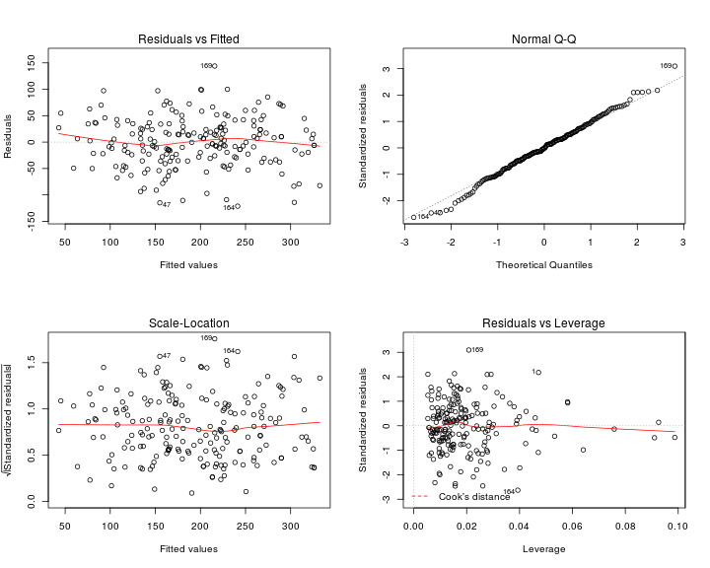 Abbildung 2 : Grafische Prüfung der Modellannahmen mit plot(lm())  Der erste Plot zeigt dir Residuen im Verhältnis zu den geschätzten Werten. Eine gleichmäßig verteilte Punktwolke zeigt Varianzhomogenität und Linearität des Zusammenhangs an. Die in diesem Fall fast gerade rot eingezeichnete Loess-Linie unterstreicht die Linearität.  Dem folgt ein QQ-Plot, mit dem Sie die Normalverteilung der Residuen prüfen können.  Als drittes wird die Wurzel der absoluten standardisierten Residuen gegenüber den geschätzten Werden angezeigt. Mit diesem Plot sollen bestimmte Formen der Varianzinhomogenität besser entdeckt werden können.  Schließlich werden die standardisierten Residuen gegenüber den Hebelwerten dargestellt, um Ausreißer und einflussreiche Werte zu identifizieren. Zusätzlich werden die Grenzbereiche von Cook's Distance = 0,5 und 1 eingezeichnet. (In diesem Fall liegen sie aber außerhalb des angezeigten Bereiches.) | Grafische Prüfung mit plot()
Sie können sich die Residuen auch noch einmal mit residuals() abrufen. Standardisierte Residuen erhalten Sie mit rstandard() und studentisierte Residuen mit rstudent(). | residuals()  rstandard()  rstudent()
Die Einflusswerte Leverage (hat), DFBeta (dfb. …), DFFit (dffit), Cook's Distance (cook.d) und Kovarianzratio (cov.r) können Sie sich mit influence.measures() ausgeben lassen. | influence.measures()
Die Linearität des Zusammenhangs können Sie für den bivariaten Fall mit scatter.smooth() prüfen.  scatter.smooth(rsales$sales ~ rsales$adverts)  abline(rs1, col = "red")  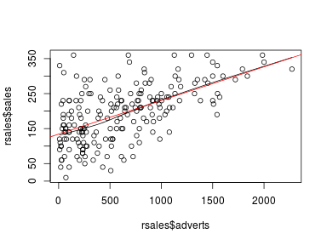 Abbildung 3 : Bivariate Prüfung auf Linearität des Zusammenhangs mit scatter.smooth()  Mit abline(rs1, col = "red") wurde hier noch die Regressionsgerade des (bivariaten) Modells in rot ergänzt.  Multivariat können Sie den oben gezeigten Plot der Residuen vs. geschätzter Werte betrachten. | Linearität prüfen  scatter.smooth()
Die numerische Beurteilung Bewertung der Linearität können Sie am besten mit Fractional Polynomials vornehmen. Hierfür können Sie das Paket mfp (für Multivariable Fractional Polynomials) verwenden.  > library(mfp)  > mfp(sales ~ fp(adverts, df = 4) + fp(airplay,  + df = 4, select = 0.05) + fp(attract,  + df = 4, select = 0.05), data = rsales)  Call:  mfp(formula = sales ~ fp(adverts, df = 4) + fp(airplay, df = 4,  select = 0.05) + fp(attract, df = 4, select = 0.05), data = rsales)  Deviance table:  Resid. Dev  Null model 1295952  Linear model 434574.6  Final model 434574.6  Fractional polynomials:  df.initial select alpha df.final power1  adverts 4 1.00 0.05 1 1  airplay 4 0.05 0.05 1 1  attract 4 0.05 0.05 1 1  power2  adverts .  airplay .  attract .  Transformations of covariates:  formula  adverts I((adverts/1000)^1)  airplay I(((airplay+1)/10)^1)  attract I((attract/10)^1)  Re-Scaling:  Non-positive values in some of the covariates. No re-scaling was performed.  Coefficients:  Intercept adverts.1 airplay.1 attract.1  -29.98 84.88 33.67 110.86  Degrees of Freedom: 199 Total (i.e. Null); 196 Residual  Null Deviance: 1296000  Residual Deviance: 434600 AIC: 2114  In diesem Beispiel sind die besten fraktionierten Polynome Transformationen mit dem Exponenten 1 ("^1"), also die nicht-transponierten Daten. | Fractional Polynomials mit dem Paket mfp
Die Normalverteilung der Residuen wurde grafisch schon mit plot() geprüft. Sie können auch einen Shapiro-Wilk-Test auf die Residuen anwenden.  > shapiro.test(rs2$residuals)  Shapiro-Wilk normality test  data: rs2$residuals  W = 0.99483, p-value = 0.7253 | Prüfung auf Normalverteilung der Residuen
Auch die Varianzhomogenität wurde grafisch schon mit plot() untersucht. Sie können aber auch einen Levene-Test auf die Gruppierten Residuen anwenden. Hierzu werden zunächst die geschätzten Werte in Quartilen gruppiert, dann das Paket car geladen und dann der leveneTest() mit den Residuen, und den gruppierten geschätzten Werten durchgeführt.  > gruppe <- cut(rs2$fitted.values, breaks = quantile(rs2$fitted.values))  > library(car)  > leveneTest(rs2$residuals ~ gruppe)  Levene's Test for Homogeneity of Variance (center = median)  Df F value Pr(>F)  group 3 0.2177 0.884  195 | Prüfung auf Varianzhomogenität
Multikolinerität können Sie bivariat einschätzen, indem Sie sich eine Korrelationsmatrix anzeigen lassen. Das funktioniert, indem Sie cor() auf einen ganzen Datensatz anwenden. Damit nur die Variablen einbezogen werden, die Sie im Modell verwenden, können Sie den Datensatz mit $model aus dem lm-Objekt extrahieren.  > cor(rs2$model)  sales adverts airplay attract  sales 1.0000000 0.57848774 0.5989188 0.32611105  adverts 0.5784877 1.00000000 0.1018828 0.08075151  airplay 0.5989188 0.10188281 1.0000000 0.18198863  attract 0.3261111 0.08075151 0.1819886 1.00000000 | Multikolinearität mit  cor()
Analog können sie plot(rs2$model) eine Streudiagramm-Matrix erzeugen. | Streudiagramm-Matrix mit plot()
Den Variance Inflation Factor können Sie mit vif() aus dem car-Paket berechnen.  > library(car)  > vif(rs2)  adverts airplay attract  1.014593 1.042504 1.038455 | Variance Inflation Factor car::vif()
Autokorrelation können Sie mit dem Durbin-Watson-Test Prüfen. Sie finden ihn auch im car-Paket als durbinWatsonTest(). (Im Gegensatz zu SPSS wird hier auch ein p-Wert berechnet.)  > library(car)  > durbinWatsonTest(rs2)  lag Autocorrelation D-W Statistic p-value  1 0.0026951 1.949819 0.752  Alternative hypothesis: rho != 0 | Autokorrelation prüfen mit durbinWatsonTest()

ANOVA
Eine Varianzanalyse wird in R genau wie die lineare Regression mit lm() durchgeführt. Der einzige Unterschied ist, das die unabhängige Variable im Datenformat factor vorliegt.
Schauen Sie sich das am Beispiel des Datensatzes lowbwt an.
> lowbwt <- read.table("http://www.umass.edu/statdata/statdata/data/lowbwt.dat",
+ header = TRUE, skip = 5)
> lowbwt$RACE <- factor(lowbwt$RACE)
> boxplot(lowbwt$BWT ~ lowbwt$RACE)
> tapply(lowbwt$BWT, lowbwt$RACE, mean)
1 2 3
3103.740 2719.692 2804.015
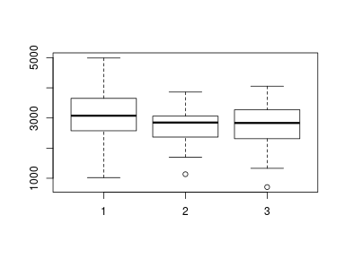 Abbildung 4 : Verteilung des Geburtsgewichtes nach ethnischer Zugehörigkeit, Quelle: Hosmer et al. 2013

> lwtAnov1 <- lm(BWT ~ RACE, data = lowbwt) | Modellierung mit  lm()
Genau wie die lineare Regression können Sie sich auch dieses Modell als ANOVA-Tabelle oder als Zusammenfassung im Regressions-Stil anzeigen lassen.  > summary.aov(lwtAnov1)  Df Sum Sq Mean Sq F value Pr(>F)  RACE 2 5070608 2535304 4.972 0.00788 **  Residuals 186 94846445 509927  ---  Signif. codes:  0 ‘***’ 0.001 ‘**’ 0.01 ‘*’ 0.05 ‘.’ 0.1 ‘ ’ 1  > summary(lwtAnov1)  Call:  lm(formula = BWT ~ RACE, data = lowbwt)  Residuals:  Min 1Q Median 3Q Max  -2095.01 -503.01 -13.74 526.99 1886.26  Coefficients:  Estimate Std. Error t value Pr(>|t|)  (Intercept) 3103.74 72.88 42.586 < 2e-16 ***  RACE2 -384.05 157.87 -2.433 0.01594 *  RACE3 -299.72 113.68 -2.637 0.00908 **  ---  Signif. codes:  0 ‘***’ 0.001 ‘**’ 0.01 ‘*’ 0.05 ‘.’ 0.1 ‘ ’ 1  Residual standard error: 714.1 on 186 degrees of freedom  Multiple R-squared: 0.05075, Adjusted R-squared: 0.04054  F-statistic: 4.972 on 2 and 186 DF, p-value: 0.007879 | summary.aov(), summary()

Kontraste
Wenn Sie sich die Tabelle der Koeffizienten ansehen, bemerken Sie, dass R automatisch Dummi-Variablen gebildet hat, wobei das erste Level als Referenzkategorie verwendet wird.
Diese Dummi-Kodierung ist innerhalb jedes factor-Objektes abgespeichert. Sie können sie sich mit contrasts() anzeigen lassen.  > contrasts(lowbwt$RACE)  2 3  1 0 0  2 1 0  3 0 1 | contrasts()
R hat einige vorgefertigte Kontraste. Hier sind die wichtigsten.
Funktion | Beschreibung
contr.treatment(n, base = 1, ...) | Dummi-Kontraste: n steht für die Anzahl der Kategorien, mit base = wird angegeben, welche Kategorie die Referenzkategorie ist
contr.helmert(n, …) | Helmert-Kontraste: Vergleicht die erste Kategorie mit der zweiten, dann die dritte mit dem Mittelwert der beiden ersten u.s.w.
contr.poly(n, scores = 1:n, ...) | Orthogonale polynomiale Kontraste: n steht wieder für die Anzahl der Kategorien, scores = bezeichnet die Exponenten (x, x², x³ ...)
Tabelle 2: Wichtige vordefinierte Kontraste
Man könnte z.B. die Dummi-Kontraste so ändern, dass die letzte Kategorie als Referenzkategorie definiert wird.  > contr.treatment(3, base = 3)  1 2  1 1 0  2 0 1  3 0 0  Wenn Sie diese geänderten Kontraste dem factor-Objekt zuweisen, wird es sich bei der Modellierung anders verhalten.  > contrasts(lowbwt$RACE) <- contr.treatment(3,  + base = 3)  > lwtAnov2 <- lm(BWT ~ RACE, data = lowbwt)  > summary(lwtAnov2)  Call:  lm(formula = BWT ~ RACE, data = lowbwt)  Residuals:  Min 1Q Median 3Q Max  -2095.01 -503.01 -13.74 526.99 1886.26  Coefficients:  Estimate Std. Error t value Pr(>|t|)  (Intercept) 2804.01 87.24 32.141 < 2e-16 ***  RACE1 299.72 113.68 2.637 0.00908 **  RACE2 -84.32 165.00 -0.511 0.60991  ---  Signif. codes:  0 ‘***’ 0.001 ‘**’ 0.01 ‘*’ 0.05 ‘.’ 0.1 ‘ ’ 1  Residual standard error: 714.1 on 186 degrees of freedom  Multiple R-squared: 0.05075, Adjusted R-squared: 0.04054  F-statistic: 4.972 on 2 and 186 DF, p-value: 0.007879  Für unser Beispiel, bei dem 1 für "white", 2 für "black" und 3 für "other" steht, sind die ursprünglichen Kontraste aber inhaltlich sinnvoller. | Kontraste ändern

Interaktionen
Wenn Sie Interaktionen modellieren, können Sie sie mit interaction.plot() übersichtlich anzeigen lassen und mit tapply() die einzelnen Mittelwerte berechnen
> lwtAnov3 <- update(lwtAnov1, . ~ . * HT)
> summary(lwtAnov3)

Call:
lm(formula = BWT ~ RACE + HT + RACE:HT, data = lowbwt)

Residuals:
Min 1Q Median 3Q Max
-2142.08 -474.97 11.92 531.03 1878.03

Coefficients:
Estimate Std. Error t value Pr(>|t|)
(Intercept) 2851.08 89.42 31.884 <2e-16 ***
RACE1 260.89 116.33 2.243 0.0261 *
RACE2 -99.25 172.91 -0.574 0.5667
HT -788.33 365.97 -2.154 0.0325 *
RACE1:HT 630.36 490.12 1.286 0.2000
RACE2:HT 509.84 568.99 0.896 0.3714
---
Signif. codes:
0 ‘***’ 0.001 ‘**’ 0.01 ‘*’ 0.05 ‘.’ 0.1 ‘ ’ 1

Residual standard error: 709.7 on 183 degrees of freedom
Multiple R-squared: 0.07739, Adjusted R-squared: 0.05218
F-statistic: 3.07 on 5 and 183 DF, p-value: 0.01098

> interaction.plot(lowbwt$RACE, lowbwt$HT,
+ lowbwt$BWT)
> tapply(lowbwt$BWT, list(lowbwt$RACE, lowbwt$HT),
+ mean)

0 1
1 3111.967 2954.000
2 2751.826 2473.333
3 2851.079 2062.750
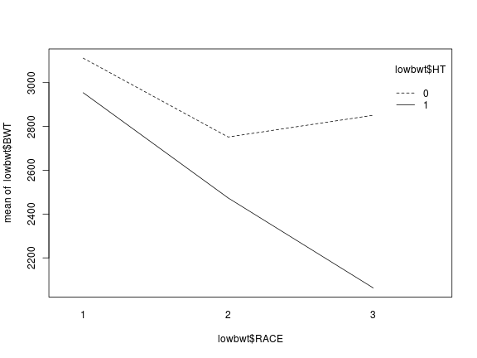 Abbildung 5 : Verteilung des Geburtsgewichtes nach ethnischer Zugehörigkeit, Quelle: Hosmer et al. 2013

Logistische Regression
Logistische Regressionen und auch andere generalisierte lineare Modelle können Sie mit der Funktion glm() berechnen. Die logistische Variante definieren Sie mit dem Argument family = "binomial".  Berechen Sie z.B. eine logistische Regression mit dem Datensatz lowbwt, indem Sie die dichotome Variable LOW als abhängige Variable einsetzen.  > lr01 <- glm(LOW ~ SMOKE + LWT + HT + UI,  + data = lowbwt, family = "binomial")  > summary(lr01)  Call:  glm(formula = LOW ~ SMOKE + LWT + HT + UI, family = "binomial",  data = lowbwt)  Deviance Residuals:  Min 1Q Median 3Q Max  -1.6635 -0.8060 -0.6646 1.0806 1.9433  Coefficients:  Estimate Std. Error z value Pr(>|z|)  (Intercept) 0.721855 0.849074 0.850 0.39523  SMOKE 0.652998 0.335676 1.945 0.05174 .  LWT -0.016306 0.006546 -2.491 0.01274 *  HT 1.922127 0.682665 2.816 0.00487 **  UI 0.896265 0.442936 2.023 0.04303 *  ---  Signif. codes:  0 ‘***’ 0.001 ‘**’ 0.01 ‘*’ 0.05 ‘.’ 0.1 ‘ ’ 1  (Dispersion parameter for binomial family taken to be 1)  Null deviance: 234.67 on 188 degrees of freedom  Residual deviance: 212.83 on 184 degrees of freedom  AIC: 222.83  Number of Fisher Scoring iterations: 4 | glm(..., family = "binomial",...)
In dieser Form werden noch die log-OR angezeigt. Um tatsächlich die Odds Ratios auszugeben, müssen Sie die Koeffizienten (und entsprechen die Konfidenzintervalle) mit exp() expotenzieren.  > exp(coef(lr01))  (Intercept) SMOKE LWT HT  2.0582484 1.9212914 0.9838264 6.8354818  UI  2.4504346  > exp(confint(lr01))  2.5 % 97.5 %  (Intercept) 0.4112178 11.7059787  SMOKE 0.9953210 3.7267842  LWT 0.9704422 0.9958362  HT 1.8590581 28.5951632  UI 1.0219543 5.8746967 | Koeffizienten mit exp() expotenzieren, um OR zu berechnen.
Bequemer können Sie das mit logistic.display() aus dem Paket epiDisplay bewerkstelligen.  > library(epiDisplay)  > logistic.display(lr01)  Logistic regression predicting LOW  crude OR(95%CI)  SMOKE: 1 vs 0 2.02 (1.08,3.78)  LWT (cont. var.) 0.99 (0.97,1)  HT: 1 vs 0 3.37 (1.02,11.09)  UI: 1 vs 0 2.58 (1.14,5.83)  adj. OR(95%CI) P(Wald's test)  SMOKE: 1 vs 0 1.92 (1,3.71) 0.052  LWT (cont. var.) 0.98 (0.97,1) 0.013  HT: 1 vs 0 6.84 (1.79,26.05) 0.005  UI: 1 vs 0 2.45 (1.03,5.84) 0.043  P(LR-test)  SMOKE: 1 vs 0 0.052  LWT (cont. var.) 0.007  HT: 1 vs 0 0.004  UI: 1 vs 0 0.045  Log-likelihood = -106.4129  No. of observations = 189  AIC value = 222.8257 | logisticDisplay()

Modelldiagnostik
Einen Likelihood-Ratio-Test (Chi²) im Vergleich mit dem Null-Modell können Sie berechnen, indem sie zunächst das Null-Model (mit ~ 1 als unabhängige Variable) erstellen und dann den Test mit anova(..., test = "LRT", ...) duchführen.  > lrNull <- glm(LOW ~ 1, data = lowbwt, family = "binomial")  > anova(lr01, lrNull, test = "LRT")  Analysis of Deviance Table  Model 1: LOW ~ SMOKE + LWT + HT + UI  Model 2: LOW ~ 1  Resid. Df Resid. Dev Df Deviance Pr(>Chi)  1 184 212.83  2 188 234.67 -4 -21.846 0.000215 ***  ---  Signif. codes:  0 ‘***’ 0.001 ‘**’ 0.01 ‘*’ 0.05 ‘.’ 0.1 ‘ ’ 1 | Likelihood-Test im Vergleich zum Null-Model
Wenn Sie eine Pseudo-R²-Statistik berechnen wollen, können Sie das mit LogRegR2() aus dem Paket descr.  > library(descr)  > LogRegR2(lr01)  Chi2 21.84626  Df 4  Sig. 0.0002150483  Cox and Snell Index 0.1091584  Nagelkerke Index 0.1535079  McFadden's R2 0.09309273 | Pseudo-R²
Den Hosmer-Lemeshow-Test können sie mit  > library(MKmisc)  > HLgof.test(fitted(lr01), lr01$y)  $C  Hosmer-Lemeshow C statistic  data: fitted(lr01) and lr01$y  X-squared = 13.433, df = 8, p-value = 0.0978  $H  Hosmer-Lemeshow H statistic  data: fitted(lr01) and lr01$y  X-squared = 13.069, df = 8, p-value = 0.1095 | Hosmer-Lemeshow-Test
Besser als der Hosmer-Lemeshow-Test soll der Cessie-van-Houwelingen-Test sein, weil er nicht auf einer willkürlichen Gruppierung der Daten beruht. Er ist in der Funktion residuals() des Paketes lrm realisiert. Sie müssen das Modell dazu allerdings erst einmal neu als lrm-Objekt anlegen.  > library(rms)  > lr02 <- lrm(LOW ~ LWT + RACE + SMOKE + HT +  + UI, data = lowbwt, y = TRUE, x = TRUE)  > residuals(lr02, "gof")  Sum of squared errors Expected value|H0  34.4618771 34.2609952  SD Z  0.3299107 0.6088978  P  0.5425922 | Cessie-van-Houwelingen-Test
Klassifikationstabellen können Sie mit der folgenden Funktion erstellen:  > klassTab <- function(x, cutoff = 0.5) {  + prob <- predict(x, type = "response")  + ta <- table(vorhergesagt = cut(prob,  + c(0, cutoff, 1)), beobachtet = x$y)/length(prob)  + correct <- sum(ta[1, 1], ta[2, 2])  + list(Klassifikationstabelle = round(ta,  + 3), `Anteil korrekter Schätzungen` = round(correct,  + 3))  + }  > klassTab(lr01)  $Klassifikationstabelle  beobachtet  vorhergesagt 0 1  (0,0.5] 0.640 0.228  (0.5,1] 0.048 0.085  $`Anteil korrekter Schätzungen`  [1] 0.725 | Klassifikationstabellen
Receiver-Operating-Characteristic-Kurven (ROC) und Area under the curve (AUC) können Sie mit roc() aus dem Paket pROC berechnen.  > library(pROC)  > plot(roc(lr01$y, predict(lr01, type = "response")))  Call:  roc.default(response = lr01$y, predictor = predict(lr01, type = "response"))  Data: predict(lr01, type = "response") in 130 controls (lr01$y 0) < 59 cases (lr01$y 1).  Area under the curve: 0.7153  Call:  roc.default(response = lr01$y, predictor = predict(lr01, type = "response"))  Data: predict(lr01, type = "response") in 130 controls (lr01$y 0) < 59 cases (lr01$y 1).  Area under the curve: 0.7153  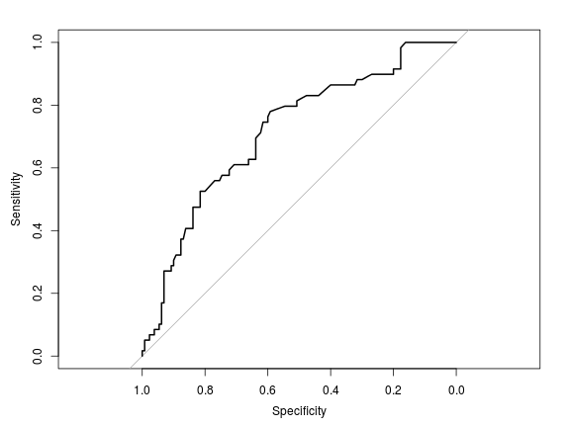 Abbildung 6 : ROC-Kuve mit pROC::roc() | ROC und AUC

Literatur
Field, Andy P, Jeremy Miles, und Zoë Field. Discovering Statistics Using R. London; Thousand Oaks, Calif.: Sage, 2012.
Hosmer, David W., Stanley Lemeshow, und Rodney X. Sturdivant. Applied logistic regression. 3. Aufl. Wiley series in probability and statistics. Hoboken, NJ: Wiley, 2013.

Andy P Field, Jeremy Miles, und Zoë Field, Discovering Statistics Using R (London; Thousand Oaks, Calif.: Sage, 2012).
David W. Hosmer, Stanley Lemeshow, und Rodney X. Sturdivant, Applied logistic regression, 3. Aufl., Wiley series in probability and statistics (Hoboken, NJ: Wiley, 2013).
David W. Hosmer, Stanley Lemeshow, und Rodney X. Sturdivant, Applied logistic regression, 3. Aufl., Wiley series in probability and statistics (Hoboken, NJ: Wiley, 2013).

